"Цифрлық әлем" ақпараттық сауаттылықты дамыту апталығын өткізу туралы есеп
10.02.-14.02.2025 ж.
КММ "№9 жалпы білім беретін мектеп "

күні | мазмұны | Фото (1,2)
10  ақпан | №9 жалпы білім беретін мектебі" КММ-сінде 10 ақпан күні 10-14 ақпан аралығында өткізілетін "Цифрлық әлем"оқушыларының ақпараттық сауаттылығын дамыту апталығының ашылуына арналған салтанатты жиын өтті. Апталықтың мақсаты "Информатика" пәніне, ақпараттық мәдениетке танымдық қызығушылықты қалыптастыру, білімді жинақтау және жүйелеу. Білім беру процесінің барлық қатысушылары аптаның жоспарымен танысты, алдағы конкурстар мен жарыстар жарияланды,сондай-ақ апталыққа арналған стенді ресімделді. #obb_qaraganda  #umckrg #abairoo #obb_qaraganda  #umckrg #abai_ bilim  https://www.instagram.com/p/DF4wnQqt2Pp/?igsh=emVneWwyMmFzanNy  10.02.2025 жылы "№9 жалпы білім беретін мектебі" КММ-де "Цифрлық әлем" оқушыларының ақпараттық сауаттылығын дамыту апталығына арналған, 2-11 сыныптар аралығында сынып сағаттары өткізілді. 1.Интернетте қауіпсіз саяхат жасау ережелері.  2. Менің қауіпсіз желім. 3. Интернет пен әлеуметтік желілерден келетін қауіптер. #obb_qaraganda  #umckrg #abai_bilim  https://www.instagram.com/p/DF4xa72tTOi/?igsh=eHJqa3Zoa2Ixamhw | 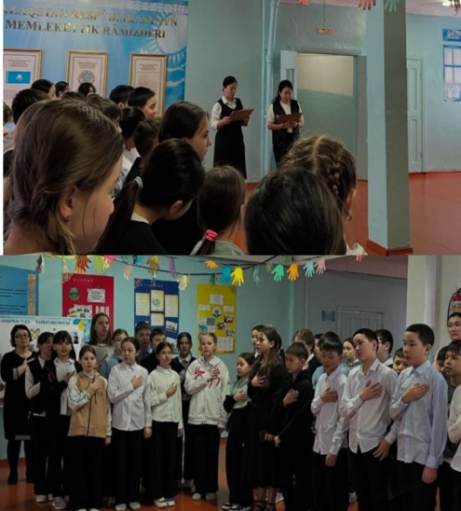
 |  | 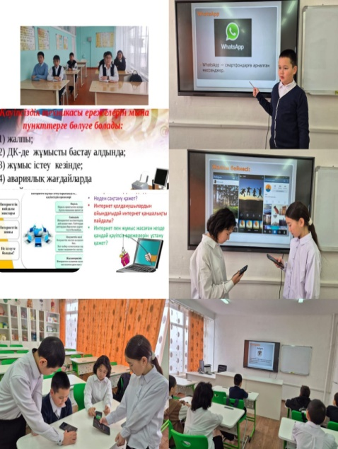
11  ақпан | 11.02.2025 жылы "№9 жалпы білім беретін мектебі" КММ-де "Цифрлық әлем" оқушыларының ақпараттық сауаттылығын дамыту апталығына арналған, 5-11 сыныптар аралығында "Сандық, Уақыт, Капсулалары" интеллектуалды ойындар ойналды. Мақсаты: интеллектуалдық ойындар ойнауды, логикалық ойлауды, есте сақтауды, зейінді, қиялды дамыту. Оқушылар сөзжұмбақ, ребустармен, әр түрлі қызықты ойындармен жұмыс жасады. obb_qaraganda  #umckrg #abairoo #obb_qaraganda  #umckrg #abai_bilim  https://www.instagram.com/p/DF7dGLdNMIa/?igsh=eTN2M3A0bTN3dGc= | 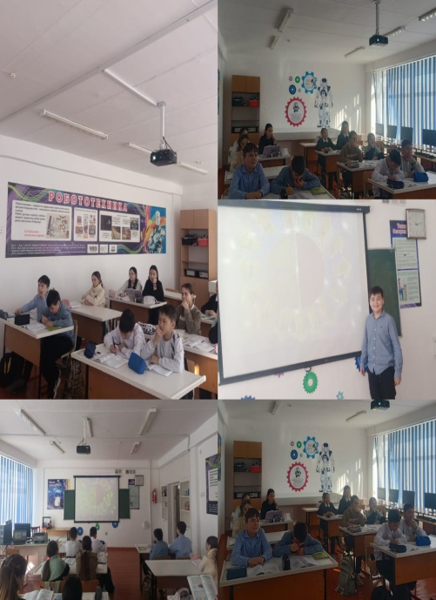
12  ақпан | 12.02.2025 жылы "№9 жалпы білім беретін мектебі" КММ-де "Цифрлық әлем" оқушыларының ақпараттық сауаттылығын дамыту апталығына арналған, 5-7 сыныптар аралығында "Информатика әлемінде", 8-9 сыныптар аралығында " Қауіпсіз интернет", " Интерактивті ойын" сыныптан тыс жұмыстар өткізілді. Мақсаты: интерактивті ойын өткізу, онда оқушылар интернеттегі қауіпсіздік туралы алған білімдерін нақты жағдайларға байланысты есептер мен сценарийлерді шеше отырып, іс жүзінде қолдана алады.  obb_qaraganda  #umckrg #abairoo #obb_qaraganda  #umckrg #abai_ bilim  https://www.instagram.com/p/DF-L4p-tIaQ/?igsh=eXV1b2lwbHExODl4 | 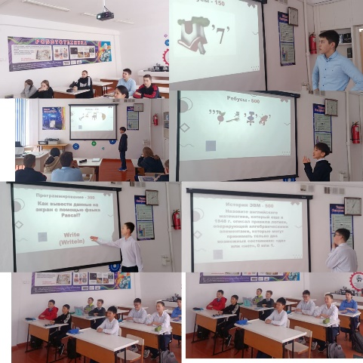  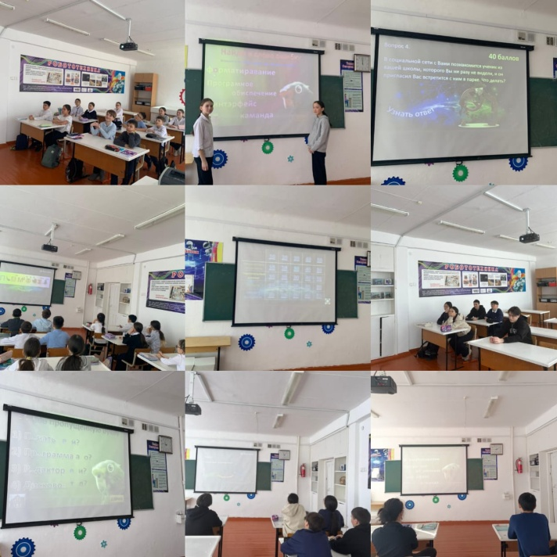
13  ақпан | 13.02.2025 жылы "№9 жалпы білім беретін мектебі" КММ-де "Цифрлық әлем" оқушыларының ақпараттық сауаттылығын дамыту апталығына арналған, 5-9 сыныптар аралығында "Информатика квесті" интеллектуалдық ойындар ойнатылды. Мақсаты:  квест интеллектуалдық ойынын ойнату арқылы, оқушылардың компьютерге деген қызығушылығын арттыру, пернетақтадағы ыстық пернелер функцияларын қоюға үйрету.  obb_qaraganda  #umckrg #abai_bilim  https://www.instagram.com/p/DGAyFK4t0wU/?igsh=MWZ0MHV5cmExcWNjag== | 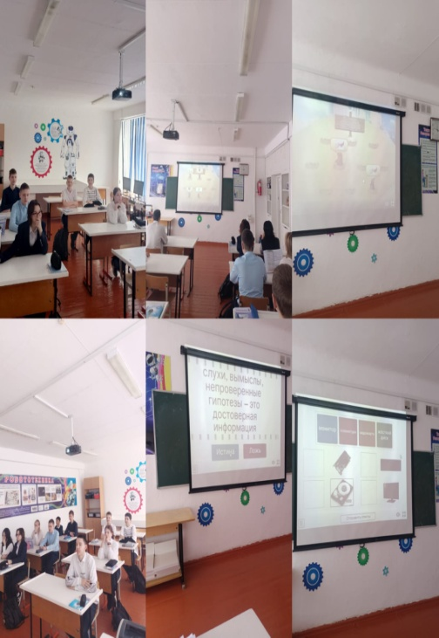
14  ақпан | 14.0.2025 жылы "№9 жалпы білім беретін мектебі" КММ-де "Цифрлық әлем" оқушыларының ақпараттық сауаттылығын дамыту апталығына арналған, 2-4 сыныптар аралығында "Суреттер байқауы" сайысы өтті. Мақсаты: балаларға бейнелеу өнерінің қыр-сырын жан-жақты үйрету. Сурет салу дағдысын, логикалық ойлау, еске түсіру, елестету қабілеттерін және шағармашылық қиялы мен қабілетін, ойлау қабілетін шыңдау, табиғатқа деген құрметін арттыру, экологиялық мәдениетке тәрбиелеу.  obb_qaraganda  #umckrg #abai_bilim  https://www.instagram.com/p/DGCV_ieiqMt/?igsh=MW5xeWJmMGl3NHcweg==  Қарағанды облысының білім беруді дамыту оқу-әдістемелік орталығының бастамасымен білім беру ұйымдарында өткізілген "Цифрлық әлем" оқушылардың ақпараттық сауаттылығын дамыту апталығы шеңберінде 2024 жылғы 10-14 ақпан аралығында Абай ауданының, Южный кентіндегі "№9 жалпы білім беретін мектеп" КММ-де 14.02.2025 ж. "Цифрлық әлем"апталығының жабылуына арналған салтанатты жиын өтті. Барлық өткізілген іс-шаралардың қорытындысы бойынша апталықты өткізуге белсенді қатысқан оқушылар мен сыныптар марапатталды, конкурстардың, зияткерлік ойындар мен жарыстардың қорытындылары шығарылды.  obb_qaraganda  #umckrg#abai_bilim  https://www.instagram.com/p/DGKtHTvtVHO/?igsh=MWlhdmU1NTN4d2ltYw== | 